**Comprendre les causes des micro-usures dentaires**

⯎⯎⯎⯎⯎⯎⯎⯎

**Robert Scott**

Associate Professor, Department of Anthropology, Rutgers, The State University of New Jersey

⯎⯎⯎⯎⯎⯎⯎⯎

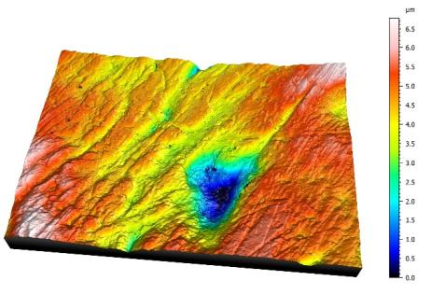 Les traces microscopiques dentaires sont utilisées depuis des décennies comme indicateurs alimentaires des espèces fossiles incluant les primates et notamment les humains. Bien qu'étant un modèle général robuste qui corrèle alimentation et micro-usure, les causes de l'abrasion dentaire, restant à préciser, ont généré des controverses scientifiques. Je reviendrai sur les facteurs potentiels contrôlant la micro-usure dentaire en explorant les différents rôles des particules exogènes, des phytolithes des plantes et des propriétés mécaniques des aliments. Pour résoudre ces hypothèses, je décrirai des approches méthodologiques incluant notamment l'étude des propriétés mécaniques d'aliments et les micro-usures dentaires de singes capucins actuels. Je soulignerai l'importance  du traitement d’échantillons avec un maximum de connaissances écologiques et des approches expérimentales.

**Robert Scott** est anthropologue évolutionniste étudiant l'alimentation et l'environnement des primates fossiles et particulièrement des homininés. Il est co-développeur des analyses texturales des micro-usures dentaires (DMTA), une méthode répétable de quantification des micro-usures 3D. Rob Scott pilote des recherches sur l'abrasion dentaire des capucins et des projets expérimentaux sur des porcs visant à identifier les causes des micro-usures dentaires. Les autres axes de recherche de Rob Scott incluent l'écomorphologie des bovidés et des équidés avec un intérêt particulier sur le Miocène récent ainsi que des études comparatives utilisant la microtomographie.